Лилия Кессельринга – Lilium kesselringianum Miscz.
Названа в честь известного интродуктора и владельца торгового цветочного питомника в Петербурге Я. Кессельринга. Л. Кессельринга (L. kesselringianum Misczenko) описана профессором П. И. Мищенко в 1914. г. по образцам, собранным в окрестностях Сухуми и выращенным в Петербургском ботаническом саду. Все размеры растений оказались меньше, чем у природных экземпляров.
В естественных условиях л. Кессельринга — одна из наиболее крупных кавказских лилий, стебли достигают высоты 2 м, диаметр луковицы 30 см, масса — 2 кг. Л. Кессельринга встречается в западной части Большого Кавказа: в южных районах Краснодарского края и в Абхазии. Растет она на субальпийских лугах, поднимаясь до 2000 м.
Луковица белая, яйцевидная, на свету желтая. Стебель зеленый, прямой, высотой 20 – 60 см., диаметром 1 – 2 см. Листья очередные, сидячие, линейно-ланцетные, длиной 11 – 13 см, шириной 1,5 – 2 см. Цветки поникшие, соломенно-желтые, колокольчатые, сильно душистые. Листочки околоцветника заворачиваются назад к концу вегетации. Трубка длиной 4 см. Листочки околоцветника длиной около 10 см, шириной 2,5 см, по краям в средней части с темно-пурпурными пятнышками или без них, у основания с наружной стороны темно-пурпурные, в верхней части с колпачком. Пыльник темно-пурпурные, пыльца лимонно-желтая. Цветет в начале июня. Достаточно зимостойка, хотя в средней полосе иногда подмерзает без укрытия. Предпочитает легкие, хорошо дренированные почвы и солнечные или полузатененные участки. Размножается семенами (прорастание подземное, цветет на 4—5-й год) или луковичными чешуями.
В последние годы в литературе иногда упоминается лилия Коса (L. kosa или L. kossiij. Луковицы были собраны в 1957 г. в западной части Большого Кавказа коллектором В. Ф. Глиняновым. Лилия названа по имени ботаника Ю. И. Коса. Все растения, выращенные из луковиц, которые прислал В. Ф. Глинянов, оказались идентичными л. Кессельринга.
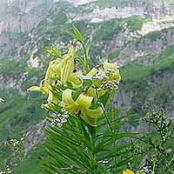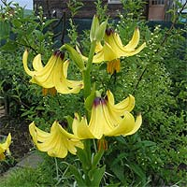
Фотография слева Бондаревой Ольги
Фотография справа Полотнова Михаила

